Braas Konischer First(P) Mediterran Konischer Firstender P (Petershagen)

BMI Deutschland BRAAS

Eigenschaften

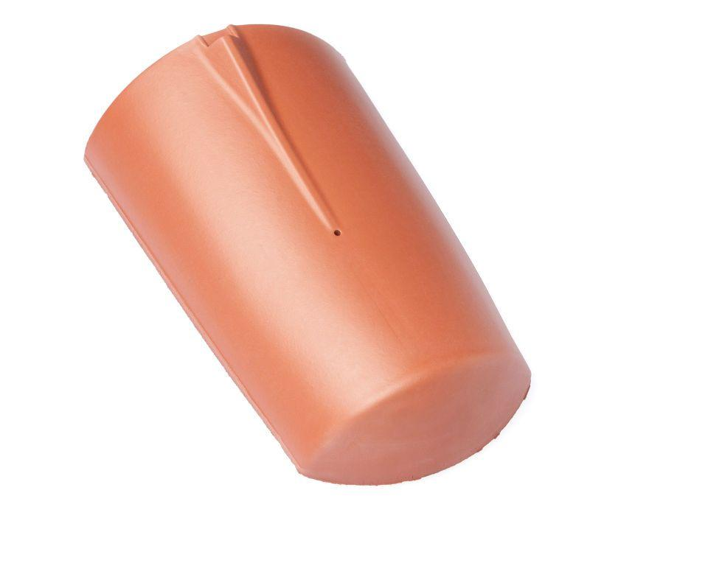

GTIN:

4015506259032

HAN:

07604042

Art Formziegel

First-Ziegel

Farbton

hellbraun, weiß

Format

Ganzer Ziegel

Oberfläche

engobiert

Breite (mm)

260,00

Länge (mm)

410,00

Farbtonbezeichnung Hersteller

Mediterran